МАСЛЕНИЦА 2016

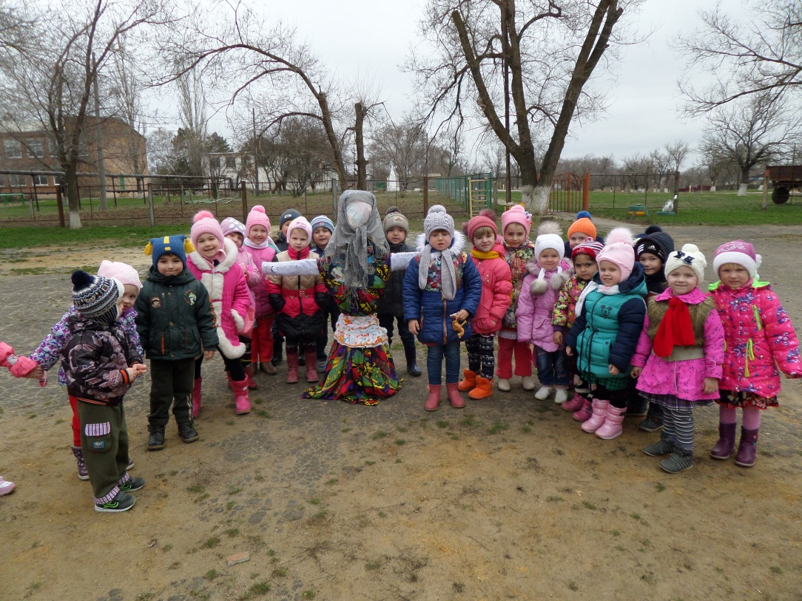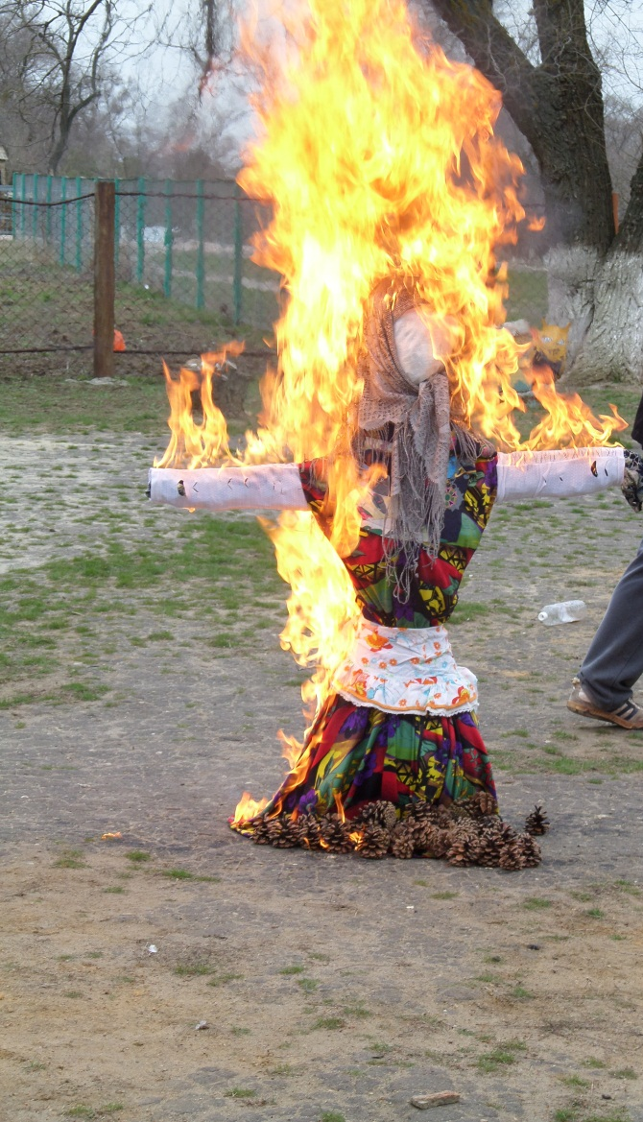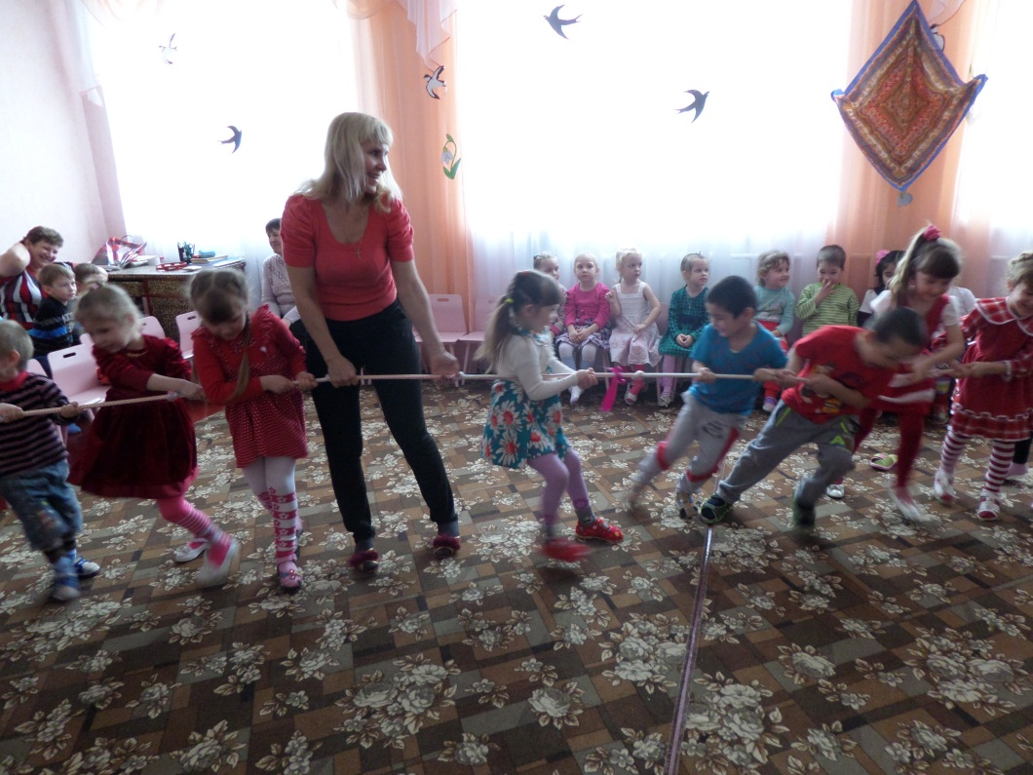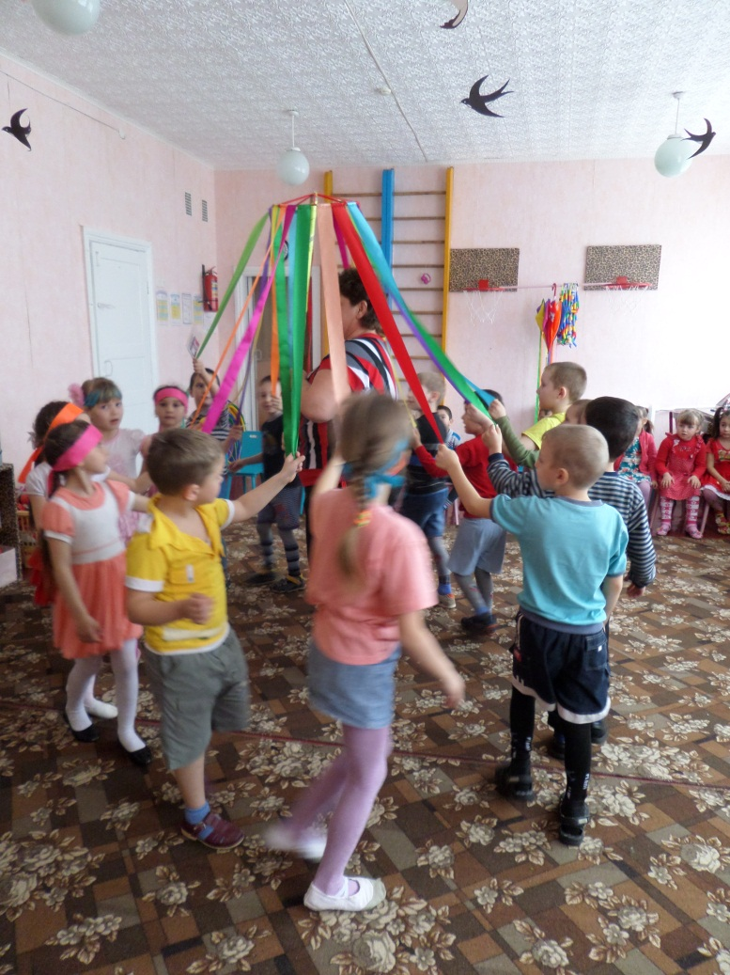
Звучит веселая русская народная музыка.
- Голос. Собирайся народ!
В гости Масленица ждет!
Мы зовем к себе тех -
Кто любит веселье и смех!
Выходи, честной народ.
Становись в хоровод,
А чтоб было веселей,
Торопи своих друзей!
2. «Масленица» – переделка.
4. Блин. Позвольте представиться: я – Блин,
На весь свет такой красивый - один!
Всех моих братьев съели -
А меня не успели!
Только на меня раскрыли роток,
А я — шмыг и наутёк!
Будем петь, и развлекаться,
Танцевать и кувыркаться!
5. Общий танец « Мы пойдём сейчас направо…»
6. Блин. Вот вопрос меня тревожит,
На кого же я похожий?
Блин. Я на дедушку похожий?
Дети. Нет!
Блин. Я на бабушку похожий?
Дети. Нет!
Блин. Я – красивый и пригожий?
Дети. Да!
Блин. Да, красив я и пригож,
Я на солнышко похож!
Надо к солнышку сходить,
Надо солнце разбудить,
Чтоб скорей пришла весна,
Пробудилась ото сна!
7. «Мы идём…»
(Показываем детям солнышко обратной стороной)
8. Блин. Ребята, посмотрите, солнышко спит!
Надо нам его разбудить!
9. Хоровод «Солнышко, солнышко, выходи…» Яранова
(Дети или ведущая читают заклички)
1. Ну – ка, Солнце, просыпайся,
В чисто небо выбирайся,
Будешь по небу ходить,
Песни петь и всем светить!
2. Солнышко, Солнышко, выгляни в окошко!
Солнышко, Солнышко, покажись немножко,
Тут твой любимчик – симпатичный Блинчик!
10. Блин. Молчит, Солнышко, не улыбается, совсем загордилось!
Тут что-то не так! Что-то с Солнышком случилось?!
Солнце. Ни как не проснусь я, ребятки!
Блин. Ребята, а что нужно сделать, чтобы быстрее проснуться?
Дети. Зарядку!
Блин. Правильно, зарядку надо сделать!
Приглашаю вас, ребятки, на весеннюю зарядку!
11. Зарядка.
12. Блин. Вот и стало светлее!
Вот и стало теплее!
Солнышко проснулось!
Деткам улыбнулось!
13. Хоровод «Солнышко»
14. Блин. А теперь, детвора, масленицу звать пора!
Масленица, приходи! Всех ребят повесели!
15. «А мы Масленицу дожидали…» Вносят Масленицу и хоровод вокруг неё.
16. Блин. Здравствуй, Масленница, дорогая! Наша гостюшка годовая,
В детский садик к нам пришла! И веселье принесла!
17. Хоровод ?
18. Блин. Широкая Масленица,
Мы тобою хвалимся!
На санках катаемся,
Блинами объедаемся!
Как на масляной неделе из печи блины летели!
А вас в группе ждут блины!
Очень вкусные они!
С пылу, с жару разбирайте,
Похвалить не забывайте!
19. «Блины»
20. Блин. Праздник наш кончать пора.
До свиданья, детвора!
И ты, прощай, душа наша Масленница!
Прощай, прощай,
И на нас ты, не серчай!
Через годок,
Встретим тебя опять на порог!
21. «Прощай, Масленица»

